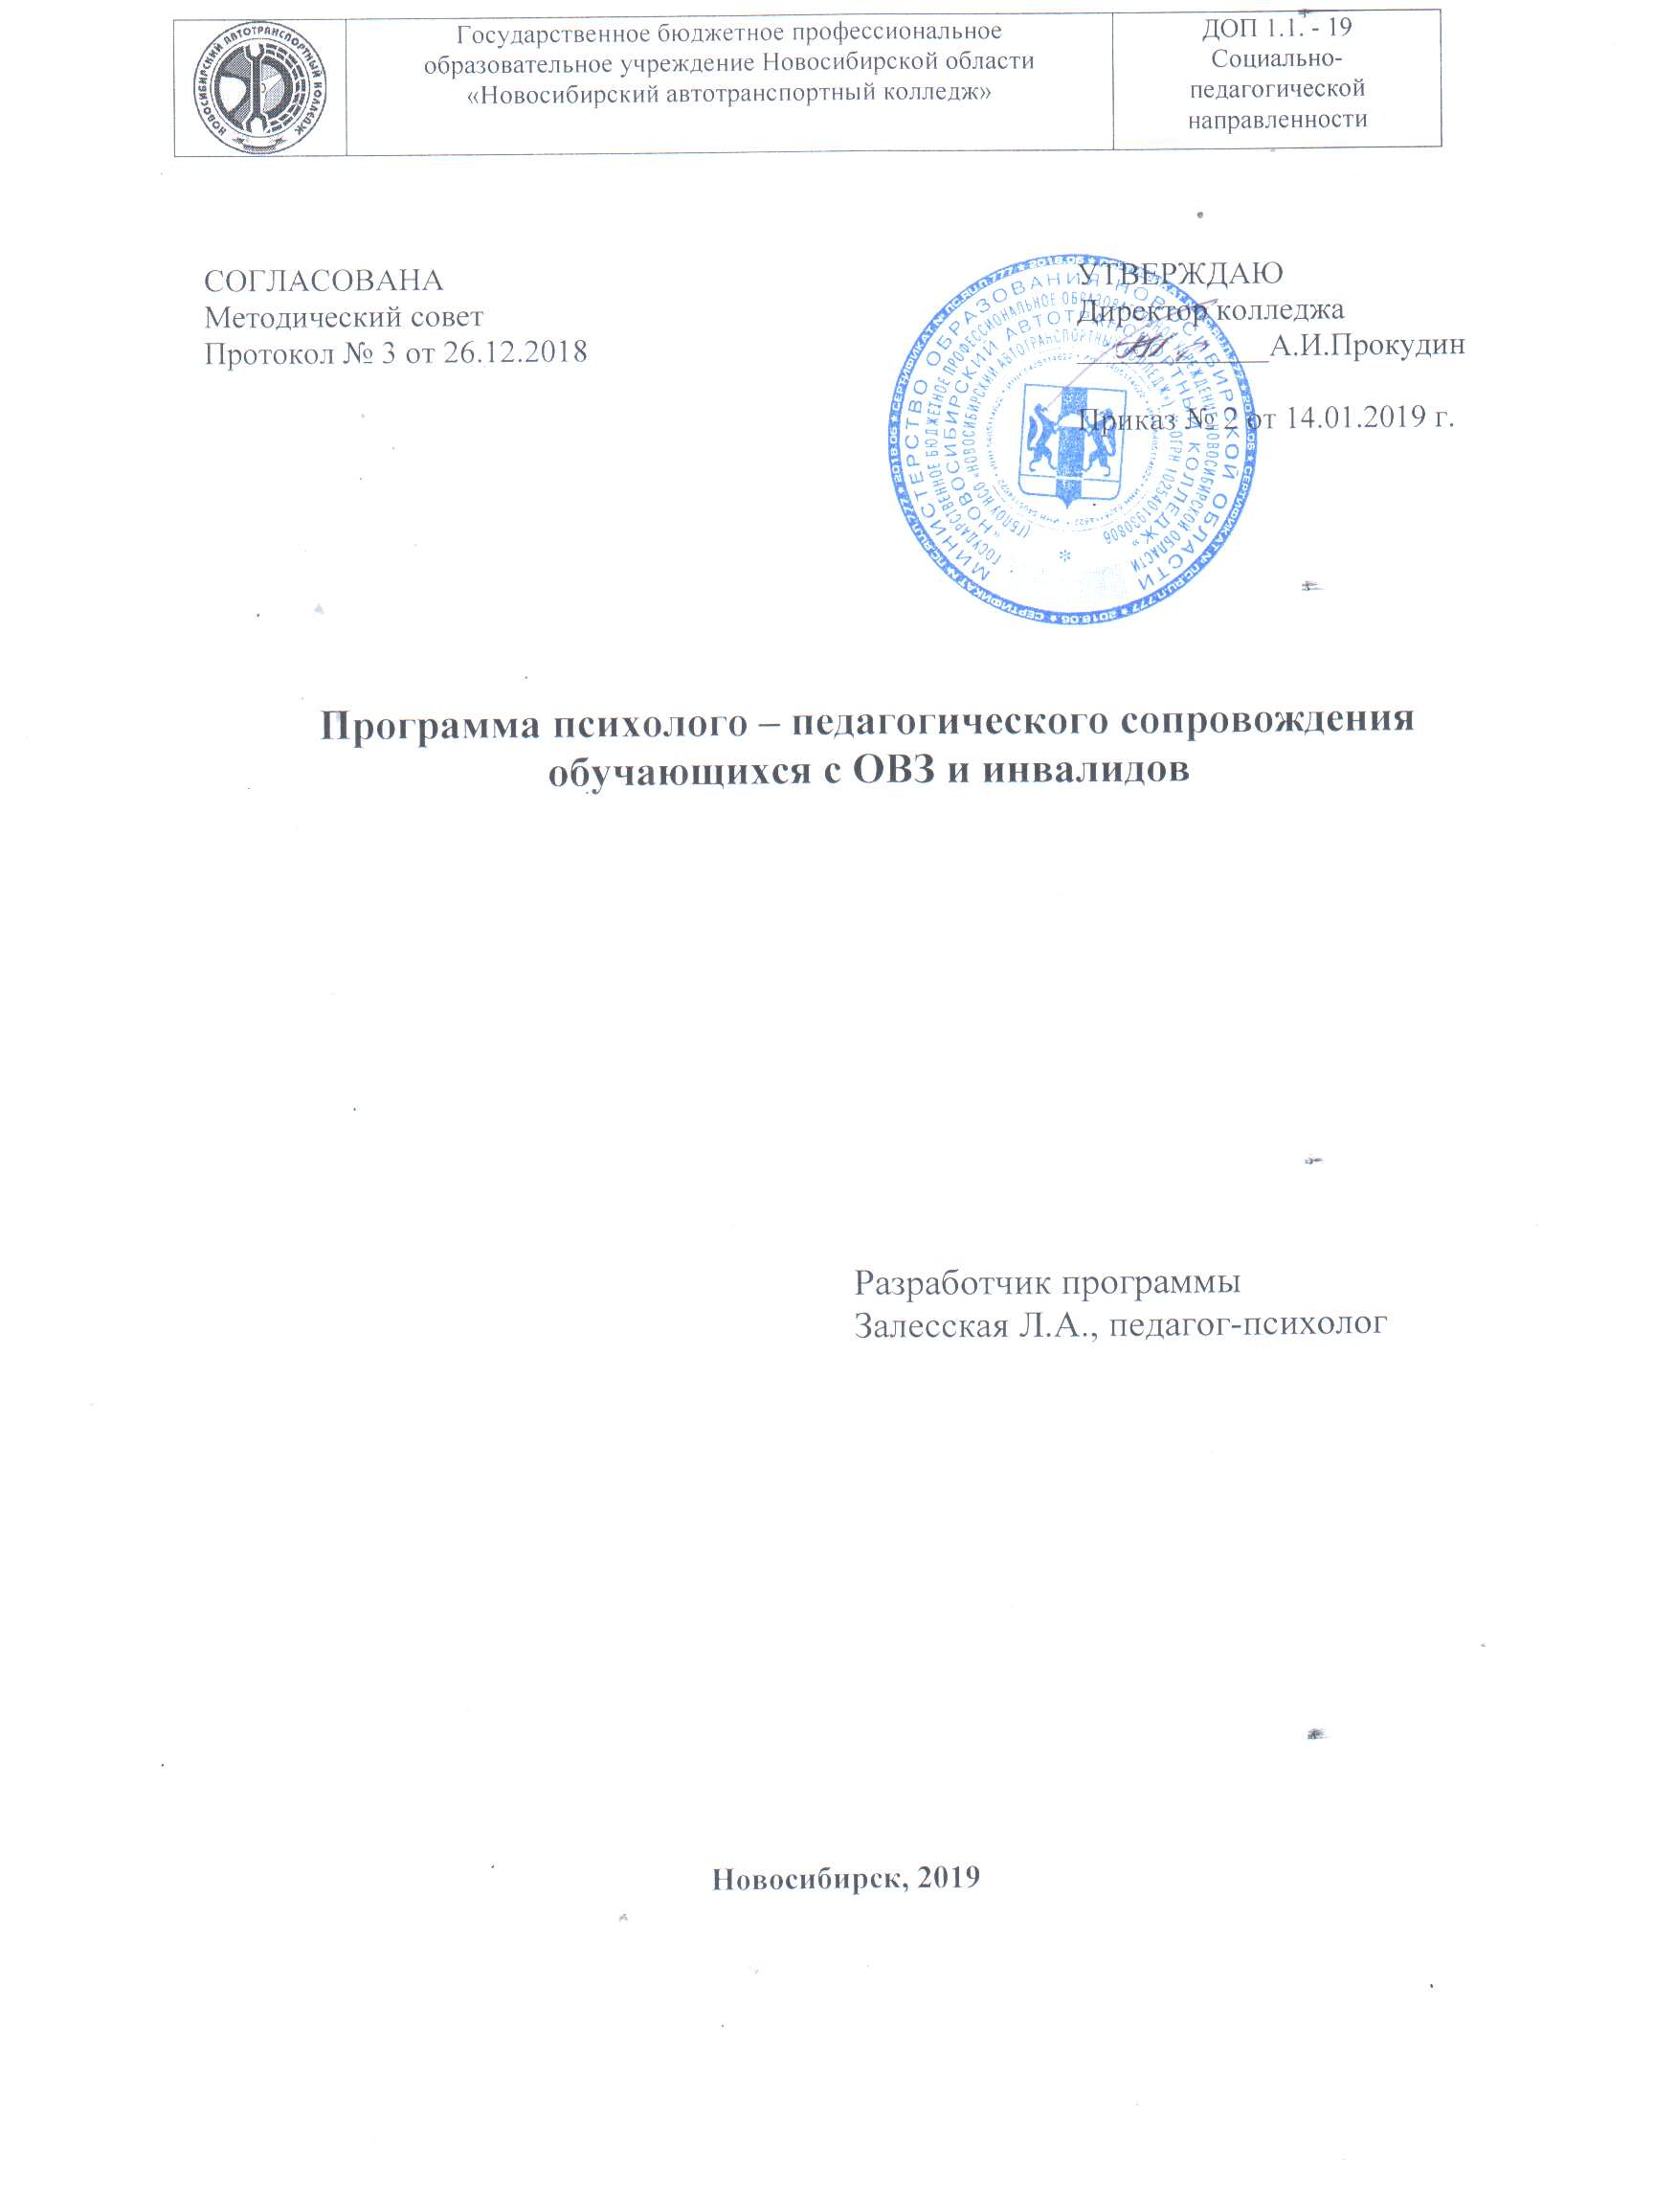
Пояснительная записка

Программа психолого-педагогического сопровождения обучающихся с ограниченными возможностями здоровья (далее ОВЗ) и инвалидов (далее – Программа) определяет содержание сопровождения, ожидаемые результаты и условия ее реализации.
Программа разработана на основе нормативных документов:
- Конституция Российской Федерации;
- Конвенция ООН о правах ребенка;
- Федеральный закон «Об образовании в Российской Федерации» № 273-ФЗ;
- Федеральный Закона «Об основных гарантиях прав ребенка в Российской Федерации»;
- Нормативные документы по образованию, методические рекомендации по разработке образовательных программ образовательных организаций;
- Устав колледжа;
- Положение об организации образовательной деятельности для лиц с ограниченными возможностями здоровья и инвалидов;
- Письмо Минобрнауки России от 22.04.2015 № 06-443 «О направлении Методических рекомендаций» (вместе с «Методическими рекомендациями по разработке и реализации адаптированных образовательных программ среднего профессионального образования, утв. Минобрнауки России 20.04.2015 N 06-830вн);
- Приказ Министерства образования и науки Российской Федерации от 09.11.2015 № 1309 «Об утверждении порядка обеспечения доступности для инвалидов объектов и предоставляемых услуг в сфере образования, а также оказания им при этом необходимой помощи».
Работа с детьми с ОВЗ и инвалидностью направлена на создание системы комплексной помощи в освоении основной образовательной программы профессионального образования, коррекцию недостатков в психологическом развитии обучающихся, их социальную адаптацию.
Индивидуальная поддержка обучающихся с ОВЗ и инвалидов носит название «сопровождение». Сопровождение привязано к структуре образовательного процесса, определяется его целями, построением, содержанием и методами, имеет предупреждающий характер и особенно актуально, когда у обучающихся инвалидов и обучающихся с ограниченными возможностями здоровья возникают проблемы учебного, адаптационного, коммуникативного характера, препятствующие своевременному формированию необходимых компетенций. Сопровождение должно носить непрерывный и комплексный характер:
- организационно-педагогическое сопровождение направлено на контроль учебы обучающегося инвалида или обучающегося с ОВЗ в соответствии с графиком учебного процесса в условиях инклюзивного обучения;
- психолого-педагогическое сопровождение осуществляется для обучающихся инвалидов и обучающихся ОВЗ, имеющих проблемы в обучении, общении и социальной адаптации и направлено на изучение, развитие и коррекцию личности обучающегося и адекватность становления его компетенций;
- социально-педагогическое сопровождение решает широкий спектр вопросов социального характера, от которых зависит успешная учеба инвалидов и лиц с ОВЗ в образовательной организации. Это содействие в решении бытовых проблем проживания в общежитии, транспортных вопросов, социальные выплаты, выделение материальной помощи, вопросы стипендиального обеспечения, назначение именных и целевых стипендий различного уровня, организация досуга, летнего отдыха обучающихся инвалидов и обучающихся с ОВЗ и вовлечение их в студенческое самоуправление, организация волонтерского движения и т.д.

Паспорт программы
Целевая аудитория |  | Обучающиеся 1-4 курсов из числа инвалидов и лиц с
 |  | ограниченными возможностями здоровья (ОВЗ), родители
 |  | (законные представители), педагоги, мастера п\о.
Цель программы |  | создание и соблюдение условий, обеспечивающих полноценное
 |  | психическое и социальное развитие обучающихся с ОВЗ, что будет
 |  | способствовать их полноценной социальной и профессиональной
 |  | адаптации при получении образования.
Задачи |  | 1.Организационно-методическое обеспечение реабилитации,
 |  | воспитания обучающихся из числа инвалидов и лиц с ОВЗ и их
 |  | социальной адаптации;
 |  | 2.Выявление, анализ проблем у обучающегося (на уровне
 |  | психологического консультирования)
 |  | 3.Комплексное психолого-педагогическое сопровождение
 |  | образовательного процесса обучающиеся из числа инвалидов и лиц
 |  | с ОВЗ;
 |  | 4.Развитие и актуализация банка данных об обучающихся с ОВЗ;
 |  | 5.Социальная интеграция и профессионально-трудовая
 |  | реабилитация обучающихся из числа инвалидов и лиц с ОВЗ;
 |  | 6.Психолого-педагогическая поддержка семей, имеющих
 |  | обучающихся инвалидов и лиц с ОВЗ.
 |  | 7.Оценка эффективности сопровождения обучающихся инвалидов и
 |  | лиц с ОВЗ.
Сроки и этапы реализации  программы |  | 1. Этап планирования, организации, координации (август-сентябрь);
 |  | 2. Этап основной (коррекционно-развивающей деятельности)
 |  | (октябрь –май);
 |  | 3. Этап регуляции и корректировки (июнь).
Направления работы |  | - диагностическая работа  - коррекционно-развивающая работа  - консультативная работа  - информационно-просветительская
Содержание и формы работы | - тематические беседы с обучающимися и их родителями,  - подготовка характеристик обучающегося, рекомендаций по обучению;  - проведение малых педагогических советов, семинаров, лекций для преподавателей и сотрудников;  - посещение уроков, анализ уроков с точки зрения здоровьесбережения;  - анкетирование обучающихся, диагностика;  - наблюдение за обучающимися во время учебной деятельности;  - поддержание постоянной связи между педагогами, педагогом-психологом, классным руководителем, администрацией, родителями;  - контроль успеваемости и поведения обучающихся а группе;  - формирование комфортного микроклимата в группе для обучающегося;  - ведение документации(электронная база детей с ОВЗ, личные карточки.
Ожидаемые результаты | Достижение обучающегося инвалидов и с ОВЗ планируемых результатов освоения образовательной программы
контроль за исполнением |  | Контроль за исполнением программы осуществляет администрация ГБПОУ НСО «Новосибирский автотранспортный колледж»

Организационно-педагогическое сопровождение
Организационно-педагогическое сопровождение обучающегося инвалида или обучающегося с ОВЗ осуществляется заведующим отделением, преподавателем, классным руководителем.
Его целью является учебно-методическое сопровождение инклюзивного обучения, контроль учебы обучающегося инвалида или обучающегося с ОВЗ в соответствии с графиком учебного процесса в условиях инклюзивного обучения осуществляемое через следующие направления.
- разработку адаптированной образовательной программы;
- разработку индивидуальных планов и графиков обучения;
- разработку рабочих программ в рамках адаптированной образовательной программы;
- систематизацию оптимальных методов и приемов для осуществления контроля результатов освоения адаптированной программы;
- методическое оснащение дисциплин адаптационного цикла;
- индивидуальная работа с обучающимися с ОВЗ.
Психолого-педагогическое сопровождение обучающегося инвалида или обучающегося с ОВЗ
Психолого-педагогическое сопровождение обучающегося инвалида или обучающегося с ОВЗ осуществляется педагогом-психологом колледжа в рамках плановой работы со студентами.
Целью психолого-педагогического сопровождения в образовательном процессе является обеспечение нормального развития обучающегося (в соответствии с нормой развития в соответствующем возрасте).
Задачами психолого-педагогического сопровождения обучающегося инвалида или обучающегося с ОВЗ являются:
- создание социально-психологических и педагогических условий для эффективной адаптации и психического развития и обеспечения успешности в обучении;
- обеспечение систематической помощи в ходе обучения;
  - помощь в организации жизнедеятельности в социуме с учетом психических и физических возможностей обучающегося.
Психолого-педагогическое сопровождение обучающегося инвалида или обучающегося с ОВЗ реализуется через следующие направления деятельности:
- Диагностическое
Диагностика проводится в рамках общей диагностики обучающихся, при необходимости обучающегося инвалида или обучающегося с ОВЗ повторно направляют на Психолого-медико-педагогическую комиссию (ПМПК).
- Профилактическое
Профилактика девиантного поведения осуществляется в рамках общей программы профилактики колледжа.
- Консультативное
Проводятся индивидуальные консультации и беседы по актуальным вопросам (адаптации, профориентации, взаимоотношений в семье и социуме, пр.).
- Коррекционно-развивающее.
Реализуется посредством выработки рекомендаций с учетом следующих условий: использование более медленного темпа обучения, многократного возвращения к изученному материалу; максимальное использование сохранных анализаторов ребенка; использование упражнений, направленных на развитие внимания, памяти, восприятия.
- Поддерживающее
Осуществляется эмоциональная поддержка обучающихся.
- Просветительское
Реализуется через психологическое просвещение и образование: формирование психологической культуры, развитие психологической компетентности обучающихся, администрации колледжа, педагогов, родителей.

Социально - педагогическое сопровождение лиц с ОВЗ и инвалидов
Социально-педагогическое сопровождение лиц с ОВЗ и инвалидов осуществляется заместителем директора, социальным педагогом, классным руководителем и преподавателями колледжа в рамках плановой работы со студентами.
Целью социально - педагогического сопровождения лиц с ОВЗ и инвалидов является создание адаптивной среды, которая способствует вовлечение их в совместную внеурочную деятельность студенческого коллектива, направленную на формирование навыков общественного поведения в социуме и на развитие потенциальных возможностей через:
- осуществление комплексного сопровождения лиц с ОВЗ и инвалидов в соответствии с рекомендациями медико-социальной экспертизы или психолого-медико-педагогической комиссии;
- создание толерантной социокультурной среды и волонтерской помощи обучающимся с ОВЗ и инвалидам;
- пропаганду здорового образа жизни, привлечение инвалидов и обучающихся с ОВЗ к регулярным занятиям физической культурой и спортом в соответствии с индивидуальными возможностями и способностями;
- социально-профессиональная адаптация обучающихся с ОВЗ и инвалидов;
- формирование единого информационно-правового пространства инвалидов и лиц с ОВЗ, совершенствование нормативно-правовой и организационной базы;
- наличие медпункта в колледже;
- обеспечение социальными стипендиями и материальными выплатами.
Для осуществления социального сопровождения обучающихся инвалидов и обучающихся с ОВЗ формируется план работы, включающий мероприятия программы «Уверенное общение», направленной на формирование навыков успешной коммуникации, программы адаптации, программы по профилактике употребления ПАВ и формированию ЗОЖ среди студентов колледжа, а также иные мероприятия, включенные в План работы психолога и План воспитательной работы колледжа. Данные планы составляются ежегодно в начале учебного года.
Примерный план работы ГБПОУ НСО «Новосибирский автотранспортный колледж» по сопровождению обучающихся инвалидов и лиц с ограниченными возможностями здоровья
№ | Мероприятие | Сроки | Ответственные
1 | Создание, корректировка банка данных обучающихся инвалидов и лиц с ОВЗ | Сентябрь  Корректировка в течение года | Педагог – психолог
3 | Составление плана работы с обучающимися инвалидами и лицами с ОВЗ | Сентябрь | Педагог - психолог Заведующие отделением
4 | Разработка адаптированной образовательной программы.  Составление программы индивидуального обучения обучающихся инвалидов и лиц с ОВЗ | Сентябрь | Зам директора по УР
5 | Индивидуальные и групповые консультации для педагогов, работающих с инвалидами и лицами с ОВЗ | В течение года | Классные руководители,  Педагог – психолог
6 | Помощь студенту в устранении  причин, негативно влияющих на его  посещаемость и успеваемость. | Октябрь  Корректировка в течение года | Классные руководители,  Преподаватели
7 | Помощь семье в проблемах, связанных с учебой обучающихся инвалидов и лиц с ОВЗ | В течение года и по запросу | Классные руководители,  Педагог – психолог
8 | Различные формы просветительскойдеятельности (лекции, беседы и т.д.). | В течение года | Классные руководители,  Педагог – психолог
9 | Вовлечение обучающихся инвалидов и лиц с ОВЗ во внеурочную деятельность | В течение года | Классные руководители,  Преподаватели
10 | Индивидуальные консультации педагога психолога для родителей обучающихся инвалидов и лиц с ОВЗ | В течение года, по запросу | Педагог - психолог
11 | Изучение уровня адаптации обучающихся инвалидов и лиц с ОВЗ | В течение года | Педагог - психолог
12 | Изучение микроклимата в группах, в которых обучаются инвалиды и лица с ОВЗ | В течение года | Классные руководители,  Педагог – психолог
13 | Контроль за успеваемостью обучающихся инвалидов и лиц с ОВЗ | В течение года | Классные руководители,  Зав. Отделениями
14 | Содействие в приобретении  обучающимися психологических  знаний, умений, навыков необходимых  в преодолении трудностей общения,  обучения (как для студентов с ОВЗ, таки для остальных студентов) | В течение года по запросу | Классные руководители,  Педагог – психолог
15 | Содействие в социальной адаптации  обучающихся (экскурсии, участие в  праздниках, концертах и т.д.) | В течение года | Классные руководители
16 | Оказание социально-правового  консультирования обучающимся  инвалидов и лиц с ОВЗ и их семьям сцелью соблюдения их прав. | В течение года | Заведующие отделением  Зам.директора по УР

Результаты:
1. Изучение документации (медицинских карт, индивидуальных программ реабилитации и т.д.)
2. Разработка рекомендаций для участников образовательного процесса
3. Успешная социально-психологическая адаптация студентов инвалидов и лиц с ОВЗ в образовательной среде, социуме.
4. Повышение уровня толерантности социума.
5. Повышение уровня родительской компетентности через консультирование.

Используемая литература:

- Акатов, Л.И. Социальная реабилитация детей с ограниченными возможностями здоровья: психол. основы: учеб. пособие для вузов. М.: ВЛАДОС, 2003.
- Антипьева, Н.В. Социальная защита инвалидов в РФ: Правовое регулирование: уч. пос. для студ. высш. уч. Заведений. М.: Владос-пресс, 2002.
- Брюховецкая, Л. Куда пойти учиться инвалиду / Л.Брюховецкая // Поле зрения. - 2008. - 8-14 июня. – С.2.
- Домбровская, А.Ю. Социальная адаптация инвалидов / А.Ю.Домбровская // Социс. - 2011. -№11. – С.71-75.
- Николаева, Л. Наши особые дети: [социальная интеграция инвалидов] / Л.Николаева // Социальная защита. – 2008. - №8. - С.2-5. Приложение «Социономия».

